ТЗ на поставку электростанции 150(180) кВт, установленной в контейнер Север - №44-ФЗ. АД 150(180)-Т400-1РБК

Дизельная электростанция АД 150(180)-Т400-1РБК в утепленном
контейнере «Север» (или эквивалент)

Исполнение – в утепленном контейнере типа Север
- номинальная мощность: 150 кВт (187,5 кВА) – 180 кВт (225 кВА)
- номинальный ток: 270 А – 325 А
- допускаемая перегрузка в течении часа: 10%
- частота вращения: 1500 об/мин
- род тока трехфазный, переменный, частота 50 Гц
- напряжение на клеммах 380 - 400 В
- габаритные размеры агрегата:
Длина 2500 – 2650 мм Ширина 1000 – 1100 мм Высота 1500 – 1625 мм
- сухая масса агрегата 1700 – 1800 кг
- емкость масляной системы 18 -20 л
- емкость системы охлаждения 22 - 24 л
- встроенный в раму топливный бак 290 - 320 л горловина бака диаметром 100-110 мм
- система охлаждения: водо-воздушная
- подогреватель охлаждающей жидкости автономный на дизельном топливе типа «Теплостар» с управлением со щита управления. Подогреватель имеет 3 режима работы по тепловой мощности, принудительный насос циркуляции охлаждающей жидкости.
- степень автоматизации: 1-я (электростарт со щита управления)
- система запуска – электростартер 24 В
- с целью обеспечения конструктивной прочности рама электростанции должна быть изготовлена из металла толщиной 6 – 8 мм, боковые транспортные петли из металла 10 – 12 мм
- управление должно быть обеспечено с помощью микропроцессорного контроллера с жк дисплеем, язык управления русский. Контроллер должен иметь специальный порт и обеспечивать функцию проводного удаленного мониторинга и управления электростанцией.
Контроллер должен быть интегрирован в щите управления установленном на раме агрегата. Габариты щита управления 430 - 450х230 - 250х840 - 1000 мм (ДхШхВ)

Должно быть обеспечено:
- автоматическая остановка двигателя при выходе параметров за аварийные значения;
- контроль частоты, напряжения и тока генератора;
- контроль температуры охлаждающей жидкости, давления масла, уровня топлива;
- генератор подзарядки аккумуляторных батарей на 24 В;
- аккумуляторные батареи 2 шт.
- двигатель: четырехтактный дизельный с турбонаддувом
- число цилиндров 6 расположение рядное
- диаметр цилиндра 105 - 110 мм
- ход поршня 125 - 130 мм
- объем цилиндров 7-7,2 л
- максимальная мощность 183 - 200 кВт
-регулятор оборотов двигателя - электронный
-топливо дизельное
-расход топлива при 100% нагрузке 37 – 38,5 л/ч
- система смазки двигателя - картерная.
Материалы, смазки и рабочие жидкости, применяемые при эксплуатации ДГУ, должны соответствовать требованиям международных стандартов, указанных в руководствах по эксплуатации изделий, входящих в состав ДГУ.
-генератор: синхронный бесщеточный
-исполнение генератора одноопорное
-тип регулятора напряжения - электронный
-номинальная мощность 150 - 160 кВт
-частота вращения 1500 об/мин
-тип системы возбуждения - самовозбуждение

На генераторе должна быть применена система с электронным автоматическим стабилизатором напряжения и постоянными магнитами.

Электростанция должна быть смонтирована в утепленном контейнере типа «Север» с габаритами:
Длина 3700 – 3800 мм Ширина 2300 – 2400 мм Высота 2350 – 2400 мм
Несущий стальной каркас, сэндвич панели.

Корпус – должен представлять несущий сварной каркас из квадратных труб размером с элементами жесткости, обеспечивающих прочность конструкции при такелажных работах.
Обшивка должна быть выполнена из сэндвич-панелей толщиной 80 - 100 мм. Сэндвич-панели должны состоять из двух стальных профилированных листов (облицовок) с защитным полимерным покрытием. В качестве утеплителя должна использоваться минераловатная плита. Применение горючих материалов в качестве утеплителя не допускается. Участник в обязательном порядке должен указать применяемый утеплитель и предоставить сертификат пожарной безопасности. Общее сопротивление теплопередаче боковых стен должно быть 2, 26 – 2,5 кв.м.* град. С/Вт.
Потолок должен быть изготовлен из профилированного листа с деревянными закладками. Деревянные закладки должны быть обработаны огнеупорным составом и прикручены к швеллерам каркаса контейнера и кровельным листам. Конструкция крыши контейнера должна быть способна выдержать снеговую нагрузку до 4,8 - 5 кПа(480 - 500 кг/кв.м.) и передвижение обслуживающего персонала.
Промежутки между профнастилом и кровельными листами должны быть заполнены минеральной ватой. Общее сопротивление теплопередаче потолка контейнера должно быть 4,0 – 4,5 кв.м.* град. С/Вт.
Пол должен состоять из стального листа, размещенного на каркасе. Промежутки должны быть заполнены минеральной ватой. Пол должен быть покрыт изнутри рифленым стальным листом толщиной 4-5 мм. Общее сопротивление теплопередаче боковых стен контейнера должно быть 2,2 – 2,5 кв.м.* град. С/Вт.
Задняя торцевая стена должна быть выполнена съёмной. В контейнере должна быть предусмотрена дверь оснащенная замком.
В боковой стене должно быть предусмотрено отверстие для вывода кабелей. Вывод кабелей должен иметь крышки и рукава, закрывающие отверстия для исключения проникновения посторонних предметов и осадков внутрь контейнера во время транспортировки, эксплуатации и хранения.
Проемы для забора холодного и выброса горячего воздуха должны быть оборудованы утепленными клапанами и устройствами, предотвращающими проникновение посторонних предметов и осадков внутрь контейнера во время транспортировки, эксплуатации и хранения.
Зазоры и проходы между стенами и выступающими элементами станции должны составлять 0.7 – 0,9 метра.
Основной несущий корпус контейнера должен быть II-й степени огнестойкости.
Рама контейнера должна быть усилена, изготовлены закладные устройства для монтажа и крепления дизель-генератора и вспомогательного оборудования; Выхлопные трубы должны быть теплоизолированы, Внутренняя электропроводка должна быть выполнена согласно ПУЭ.
В комплекте должны быть первичные средства пожаротушения углекислотные огнетушители.

Внутри контейнера должно быть смонтировано основное и аварийное освещение.
Все элементы конструкции контейнера, подверженные процессам коррозии, должны иметь защитное покрытие.

Требования к составу и содержанию документации.
Комплект документации должен быть на русском языке и содержать:
- формуляр (паспорт);
- техническое описание оборудования;
- инструкции по эксплуатации двигателя и генератора;
- регламент технического обслуживания;
копии сертификата соответствия ДГУ требованиям руководящих документов

Расшифровка условного обозначения модели ДГУ
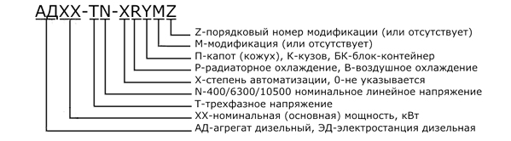
Поставщик должен иметь собственный уполномоченный заводом изготовителем сервисный центр, расположенный в регионе поставки (в заявке должен быть указан адрес сервисного центра). Время выезда специалиста при неполадках в течение гарантийного срока не более суток.
Товар должен быть новым, не бывшим в употреблении, в ремонте, в том числе не был восстановлен, у товара не была осуществлена замена составных частей и не были восстановлены потребительские свойства. Товар должен быть выпущен не ранее текущего года.

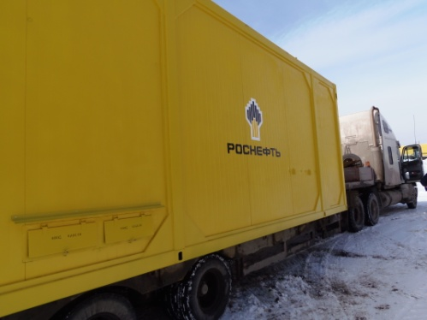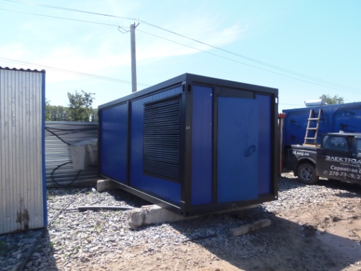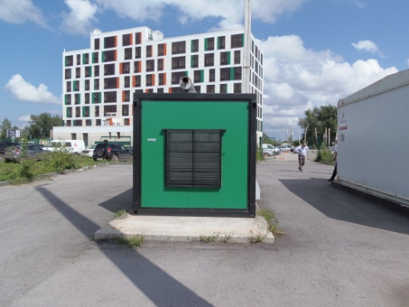

Для того, чтобы мы вам подготовили бесплатное ТЗ, вам требуется заполнить специальную форму на нашем сайте. Для этого осуществите переход по данной ссылке:
ОПРОСНЫЙ ЛИСТ

О нашей компании
Мы крупнейшая за Уралом компания, приоритетными направлениями деятельности которой являются проектирование, разработка, изготовление, поставка и дальнейшее сервисное обслуживание систем гарантированного электроснабжения на базе дизельных электроагрегатов мощностью до 2500 кВт и напряжением 0,4 кВ/6,3 кВ/10,5 кВ различного исполнения.

КАЧЕСТВО ПРОДУКЦИИ
Все дизельные генераторы проходят обязательные приемо-сдаточные испытания в соответствии с утвержденной на предприятии «Программой испытаний ДГУ». На основании протоколов испытаний на изделие выдается сертификат.
Производственные площади предприятия оснащены испытательными климатическими камерами тепла и влаги, дождевания, холода. Камеры имитируют все погодные условия для испытания оборудования, чтобы убедиться, что изделия могут функционировать вне зависимости от климатических параметров и перепадов температур.

ГАРАНТИЯ
Стандартная гарантия на изделия ЭТРО составляет 12 месяцев или 2000 моточасов (что наступит раньше). В зависимости от модели дизельной электростанции и объекта, для которого предназначена установка, возможно увеличение гарантийного срока до 24 месяцев.
Началом срока гарантийного периода является дата продажи или специально оговоренный срок в соответствии с договором (доставка на объект, проведение монтажных и пусконаладочных работ и т.д.).

ДОСТАВКА
Выгодное географическое расположение в центре страны выделяет предприятие среди конкурентов, что дает возможность сократить сроки доставки и транспортные расходы.
Компания ООО «Торговый Дом Электроагрегат» осуществляет оперативную доставку дизельных генераторов любой мощности и любого исполнения на объект заказчика любым видом транспортных средств (автомобильным, железнодорожным, речным/морским или авиа) в любой регион России: как в близлежащие города и населенные пункты, так и отдаленные.

СЕРВИСНОЕ ОБСЛУЖИВАНИЕ
Компания выполняет гарантийное и сервисное обслуживание, монтаж и пусконаладку дизельных генераторов.
В распоряжении сервисного центра имеются несколько мобильных бригад для обеспечения возможности диагностики, ремонта и обслуживания дизельных электростанций любой мощности непосредственно на объекте.
КОНТАКТНАЯ ИНФОРМАЦИЯ
Общество с ограниченной ответственностью «Торговый Дом Электроагрегат»
Адрес: 630015, Новосибирск, Планетная, 30
Время работы:
Пн-Птн - с 9-00 до 18-00 без обеда
Сб, Вск - выходной
Многоканальный телефон: 8 (800) 250-75-89 (звонок по России бесплатный)
e-mail: info@td.eag.su
Торгово - выставочный зал:
Единая справочная: +7 (383) 278-72-25
Менеджеры по продажам:
Дьяконов Алексей +7 (383) 278-72-08 dyakonov@eag.su
Шмонин Сергей +7 (383) 278-74-36 shmonin@eag.su
Каторжанина Елена +7 (383) 278-74-04 katorzhanina@eag.su
Сервисный центр:
Администратор сервисного центра: +7 (383) 278-73-39

